Trascripción del libro
ANATOMÍA DE UN FRACASO,
(LA EXPERIENCIA SOCIALISTA CHILENA)
Emilio Filippi y Hernán Millas
grandes reportajes Zig Zag

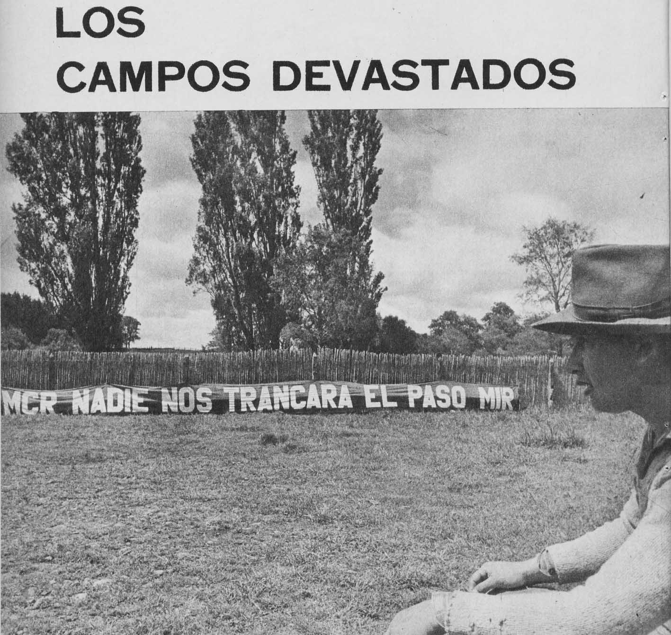

En los casi tres años que estuvo Allende en el poder se evidenció un completo divorcio entre lo que expresaba y lo que acontecía en la realidad.
En este nuevo Jano las palabras parecían ser dirigidas hacia el exterior.
Tal vez ahí esté la causa de que, fuera de Chile, Allende siga siendo el mandatario que no tuvieron los chilenos: el que se presentaba como un apóstol de los desposeídos, el que en forma democrática y justiciera, respetando los derechos humanos, quería instaurar un socialismo humanista.

He aquí sus palabras en los días en que grupos extremistas del marxismo empezaban a sembrar el terror en los campos, en mayo de 1971:

"Yo le* digo a usted**, y que lo escuchen los funcionarios: no pueden traspasar la Ley.
¿Qué haría un hombre, qué haría yo, si hubiera sido agricultor durante cuarenta o cincuenta años de mi vida, si no tuviera más que mi casa y el pan para mis hijos, si la Ley me de un derecho y llegan funcionarios que no respetan la Ley?
¿Qué hace ese hombre que no puede a su edad encontrar otro trabajo?
¿Por qué nosotros no vamos a tener un sentido humano y justo?"

Y ahora la dramática realidad:

Esa misma semana, un centenar de predios agrícolas fueron tomados por extremistas. Gran parte de ellos escapaban, por su reducido tamaño, a las principales causales de expropiación contempladas en la Ley de Reforma Agraria (ser de más de ochenta (80) hectáreas y estar mal cultivados o en evidente abandono).'

Miguel Enríquez, dirigente del MIR, expresaba:
"Debemos hacer saco de la legalidad burguesa. Hay que disolver el Parlamento, apoderarnos de las Industrias. y de los fundo sin pagar indemnización”
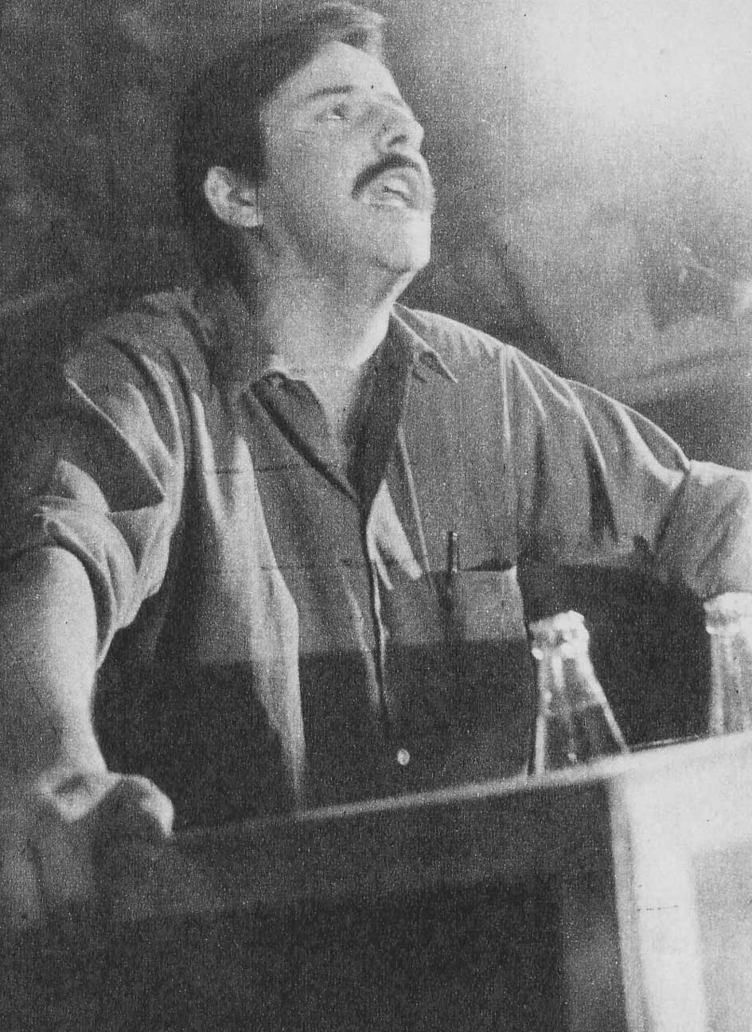
El dirigente del MIR Miguel Enríquez, ahora buscado por le policía, es hijo de un ex ministro de Allende. Mantuvo durante todo el régimen marxista la línea del "poder popular" * enfrentándolo o los otros poderes del Estado.

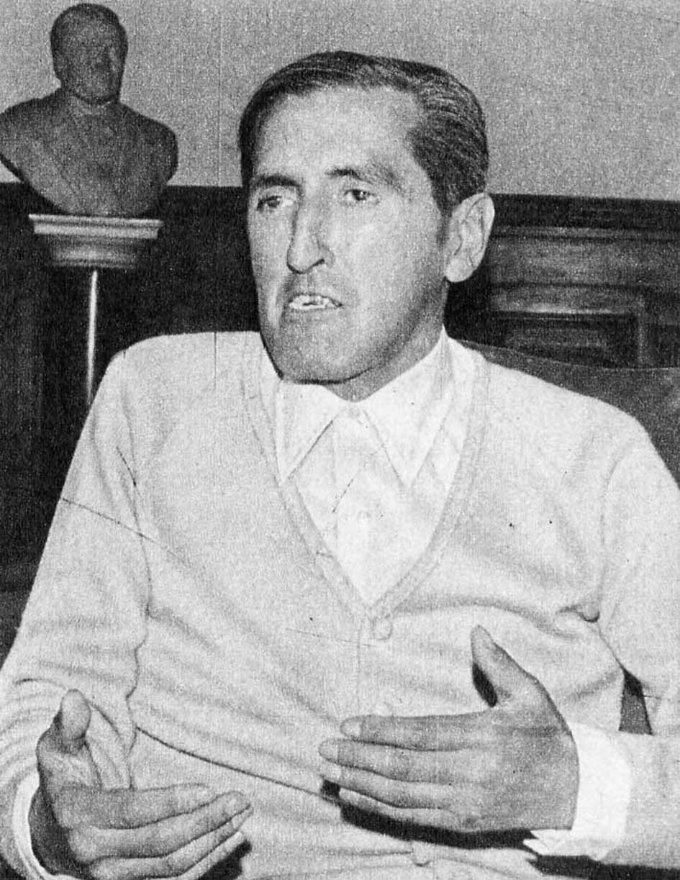

Daniel Vergara, Subsecretario del Interior en el régimen de Allende, fue la persona encargada de desvirtuar las afirmaciones de la oposición y dar apariencias legales a las actuaciones del Poder Ejecutivo.

No eran expresiones afiebradas de un extremista aislado.
El MIR, en esos días, ya tenía el respaldo del Partido Socialista, y el visto bueno oficial.
En cuanto al Partido Comunista, todavía se manifestaba celoso de la legalidad y tenía contrapuntos con el MIR (que a veces llegaban a la violencia, como cuando, en Concepción, los comunistas asesinaron al estudiante mirista Arnoldo Ríos en un enfrentamiento).
Pronto el PC iría cediendo para evitar que sus bases fueran arrebatadas por los miristas, que los motejaban de "reformistas" y "aburguesados".
Se sucedían los casos de dueños de predios que eran despojados de cuanto tenían para salvar la vida, y también los que tendrían un fin trágico.

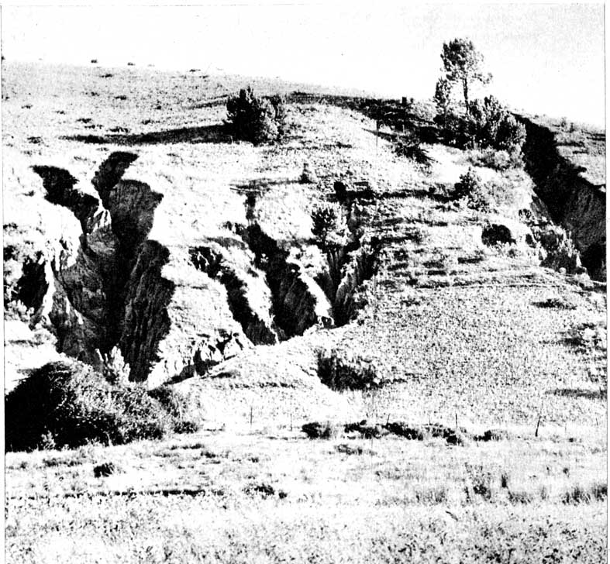

Durante el régimen marxista fue común ver el agro destrozado, erosionado y abandonado a su suerte.
La producción bajó verticalmente.
El campo era centro de operaciones políticas.
Las asambleas reemplazaron a los siembras.

Conmovió la muerte del anciano agricultor Jorge Baraona Puelma, quien durante muchos años trabajó con sus hijos la Hacienda Nilahue.
Durante varios meses todos vivieron refugiados en la casa del predio, porque los socialistas los amenazaban con “la justicia revolucionaria" (matarlos) el no se iban.
Trabajadores del fundo habían sido baleados por "amarillos".
Funcionarios de la CORA (Corporación de la Reforma Agraria) se presentaron una mañana rodeados de extremistas, conminando o Baraona y familia a abandonar inmediatamente el predio.
Baraona, como triste paradoja, había sido el primer vicepresidente que tuvo ese organismo. No Impresionó a los funcionarios la circunstancia de que dos de los hijos eran inválidos. Cuando el anciano iba a marcharse, llevándose apenas los retratos familiares, sucumbió de un ataque cardíaco.

En los alrededores de Pucón (a 850 kilómetros al sur de la capital) los miristas asesinaban a balas al joven agricultor Rolando Matus Castillo, cuando intentó defender su pequeña hijuela Caren, de apenas veinte hectáreas.

El MIR, en los campos, actuaba como Movimiento Campesino Revolucionario, y en las fábricas se presentaba como Frente de Trabajadores Revolucionarios.
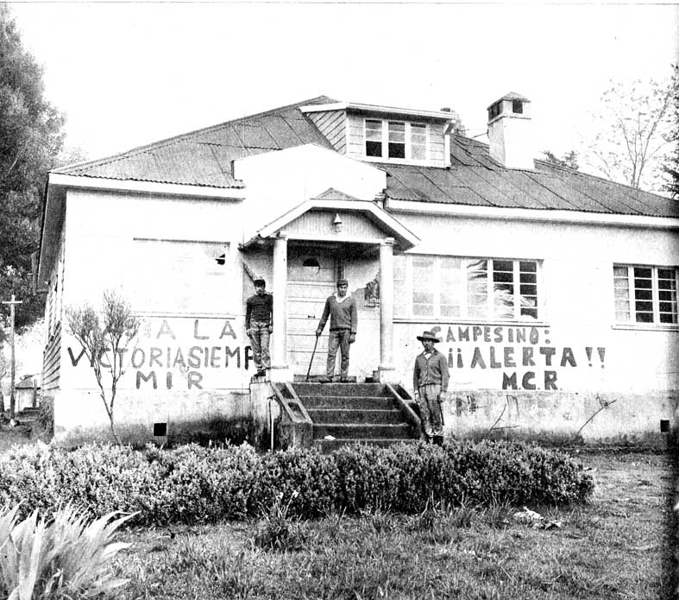
La actividad política en el campo estaba destinada, en lo fundamental, a "destruir el latifundio”. Los extremistas calificaban como tal incluso predios de menos de 40 hectáreas regadas. La “toma” de los fundos por el Movimiento Campesino Revolucionario constituía el primer paso. Con pancartas colocadas en los frontis de las casas patronales, los grupos del MIR reflejaban su satisfacción por el paso dado. La decisión era de no abandonar el predio, aunque en él se terminara la producción

En el predio El Cardal, de Nancagua, al sur de Santiago, era asesinado el campesino Domingo Soto, capataz del lugar, cuando intentó atravesar a barrera de ocupantes para alcanzar a su casa, donde su mujer iba a dar a luz.
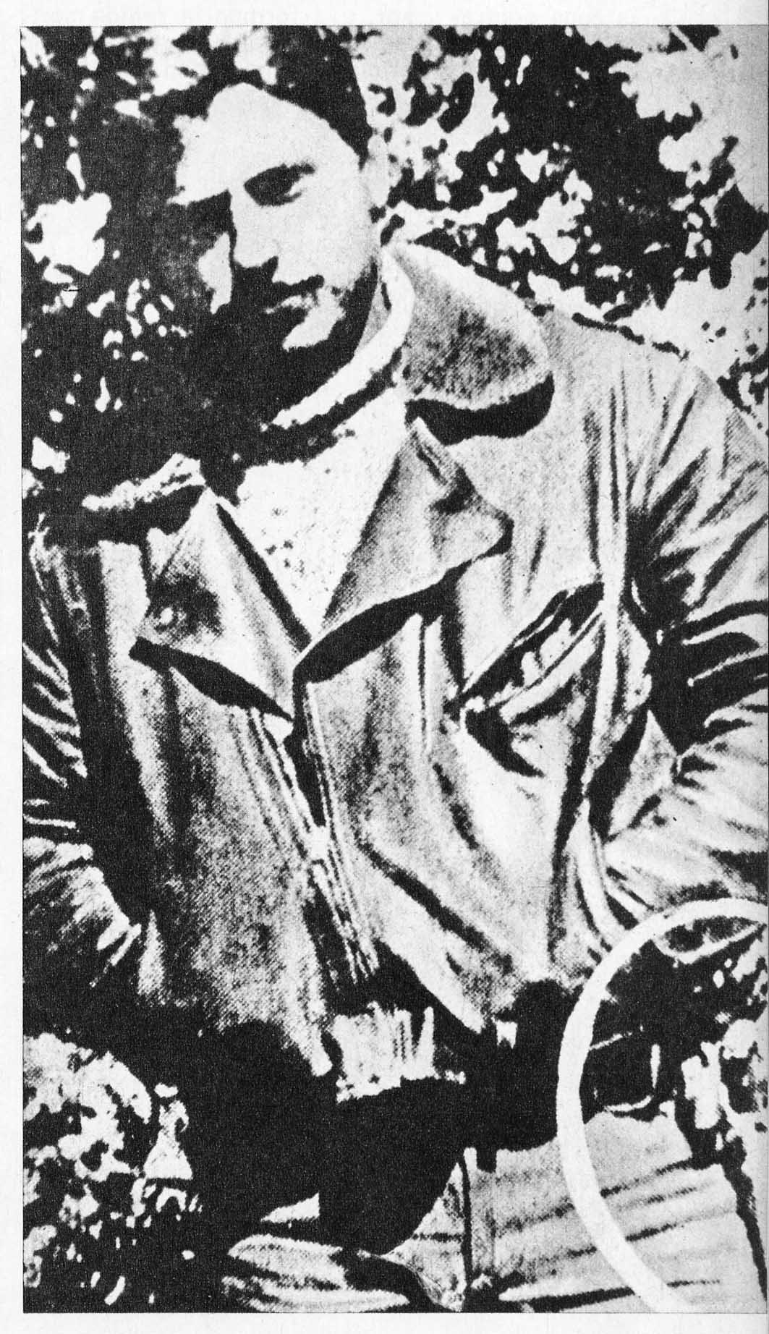

José Liendo, llamado también "Comandante Pepe tenía en el sur de Chile una escuela de guerrillas y un centro de operaciones.
Regía el sector como en un régimen de terror.
Nadie osaba traspasar sus dominios.

En la provincia de Cautín, un Individuo llamado "Comandante Pepe" (José Liendo), terrorista mirista, que encabezaba a 120 hombres armados, sembraba el terror.
160 predios agrícolas habían sido ya tomados por él.
Los jueces despachaban órdenes de arresto en su contra, las que eran devueltas por agentes de Investigaciones (la policía civil encargada de hacer cumplir las citaciones de los Tribunales) señalando: "no ha sido posible ubicarlo".

El Presidente de la Corte Suprema y los Presidentes del Senado y de la Cámara de Diputados recibían desesperados telegramas enviados desde la zona central y sur, que formen la región agrícola chilena:

"MIR se adueñó del Departamento de San Carlos y los agricultores no saben qué hacer. Al Juez de Policía Local, Renato Valderrama, los extremistas le exigieron cien quintales de harina, diciéndole que, en caso contrario, algo le pasaría a su hijo"

“Caminos tomados en la provincia de Ñuble. Teléfonos y electricidad cortados. Existe anarquía absoluta en los campos".

Cuando un funcionario instaba a los miristas a actuar dentro de la Ley, caía en desgracia.
En Bulnes (localidad sureña de 30 mil habitantes), 200 extremistas se tomaron las oficinas de la CORA para exigir la destitución del director zonal, Germán Acevedo, "por aferrarse a la legalidad burguesa". Acevedo fue trasladado.

Los extremistas bloquearon los caminos de las localidades de Quirihue y Cobquecura para que renunciase la Gobernadora Nelly Irribara, la que envió Carabineros cuando fueron secuestrados, dentro de un predio, dos hijos del dueño.
En Santiago, el Subsecretario del Ministro del Interior, Daniel Vergara, comunista, Informó a los periodistas que el conflicto ya había sido superado.
¿Cuál fue la solución?
Se le pidió la renuncia a la Gobernadora.

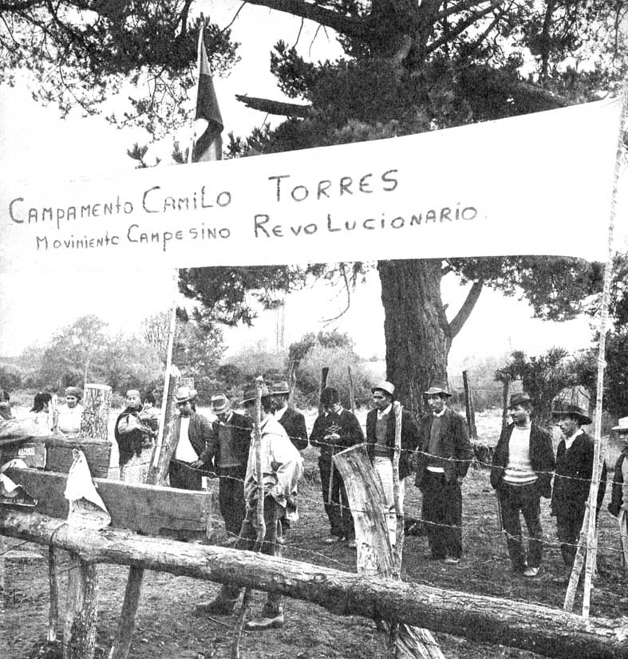

Otro fundo tomado.
Allí es formó un campamento revolucionario, que con el nombre del cura guerrillero Camilo Torres servía de centro de irradiación política e ideológica.

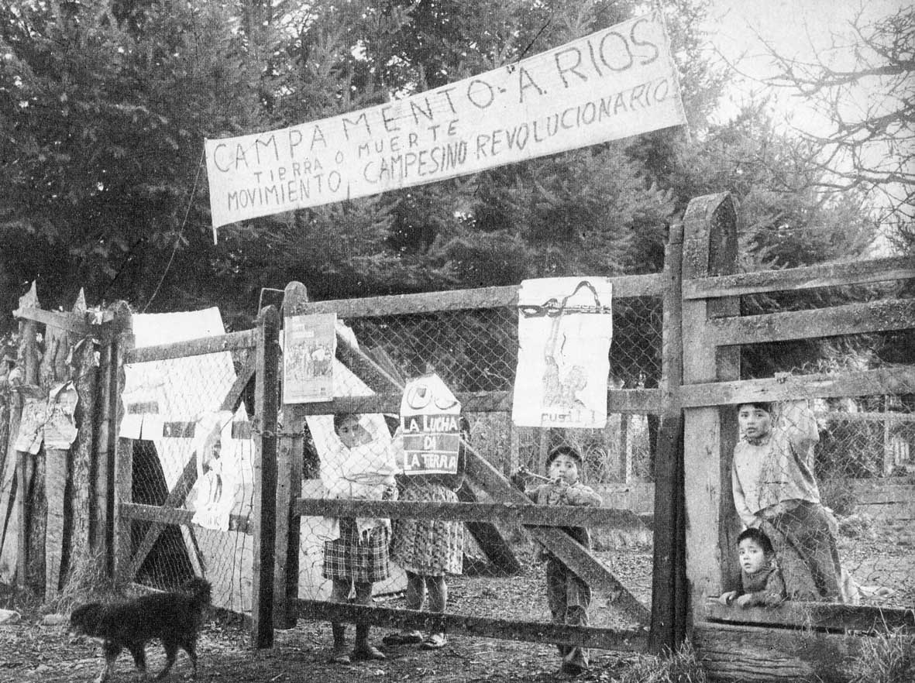

La actividad revolucionaria consistía en la movilización de las masas. Durante largo tiempo la Unidad Popular fomentó este tipo de acciones campesinas, mientras los campos abandonados eran testigos de la realidad

En Melipilla, el agricultor Ramón Arrau Merino, propietario de una hijuela que le quedaba como reserva después de la expropiación de su fundo, iba a visitar las lecherías, cuando fue rodeado por una cincuentena de extremistas, quienes lo golpearon y lo inmovilizaron, amarrándolo con alambres, tras lo cual lo encerraron en una bodega.
Intervino el juez de Melipilla, a quien los ocupantes le hicieron saber que estaban dispuestos a dar muerte a Arrau si intervenía Carabineros.
Hubo que transar para salvarle la vida.

En Rancagua, ocho extremistas asaltaron la Viña Santa Blanca, diciendo que buscaban armas.
Como el hijo del propietario, Gilberto González Gómez, intentase defender a su padre al que golpeaban, lo ultimaron a balas.
Algunos de los asaltantes fueron arrestados: eran funcionarios de la Administración Pública, socialistas y miristas.
El victimario ya no se hallaba en Chile.

En Fresia, en el sur del país, una turba de campesinos ultra se tomó el hospital, y golpeó y vejó a los dos médicos para obligarlos a modificar un certificado de autopsia en el sentido de que la víctima murió de muerte natural y no por traumatismo craneano (consecuencia de una riña, lo que determinaba la intervención de la justicia).
Y todo se hizo en presencia del subdelegado del Gobierno.
Una declaración firmada por el personal del hospital refería que al negarse el doctor Paredes comenzaron a golpearlo, mientras lo amenazaban con violarse al personal femenino y a las propias enfermas.
En ese momento llegó el doctor Alejandro Casals (director).
Su vehículo fue rodeado por la turba, sacaron al médico y comenzaron a darle de puntapiés y golpes de puño.

¿Y qué decía Allende mientras sucedía todo esto?

"Para mí, que soy socialista marxista, la legalidad es el mejor título” manifestaba al ministro francés Edgar Faure, en una conversación transmitida en París por la emisora "Europa número uno".

Dentro del país, como Allende no podía negar la violencia en los campos, expresaba:
"Hay que entender que en un proceso revolucionario como es está haciendo en Chile, sin costo social, hay hechos que escapan a la autoridad. El problema se que nosotros queremos actuar con autoridad moral más que con la represión".

Allende llamaba "costo social" a las víctimas que podrían producirse en la "vía chilena hacia el socialismo".
Citaba con frecuencia los miles que cayeron bajo la guillotina en la Revolución Francesa, los que perecieron en la Revolución Soviética, y decía que en la chilena las víctimas serían Insignificantes.
Sin embargo, en su Gobierno llegaron a 122 los que sufrieron una muerte violenta por causas políticas. Casi una por semana.

A veces daba la impresión de que Allende trataba de contener la marea extremista.
Así, en un discurso pronunciado en la Casa del Deporte de la Universidad de Concepción (sede de los miristas), dio respuesta a las palabras de Nelson Gutiérrez, el presidente mirista de la Federación de Estudiantes. Este había dicho que "el único camino es el de la revolución armada… Hay que ocupar todas las fábricas y fundos. Todo el poder a los trabajadores. Lo demás es conciliación. Y conciliación es traición".
Allende, en medio de una atroz silbatina de los miristas, dijo: "No silben, porque van a silbar a Lenin; no a mí". Y luego citó a Lenin: "El extremismo revolucionario es traición el socialismo". Siguió la rechifla y Allende dijo: "Compañeros, yo los pedí que me escuchasen, como yo oí al compañero presidente de la Federación de Estudiantes. Yo lo he escuchado. Inclusive yo me he parado y lo he saludado y me estoy refiriendo con respeto a sus palabras..."

Pero nunca los condenaba.
Jamás les recordaba que ellos, los miristas, fueron contrarios a su postulación, afirmando que no creían en la vía electoral.
Cada vez fue más débil su posición ante los extremistas.

En el campo dejó de sembrarse. En las provincias del sur, que fuesen "el granero de Chile", había miedo e incertidumbre.
Tampoco se hacía producir la tierra ocupada, los campesinos pasaban a recibir clases de guerrilla.
Muchos se resistían. Fue así como el Congreso de la Confederación Nacional de Asentamientos y Cooperativas de la Reforma Agraria, formado por los campesinos que recibieron tierras de predios legalmente expropiados, expresó su descontento, diciendo:
"Se quiere ahora remplazar al patrón tradicional, al momio, por el patrón Estado, el momio rojo. Antes se predicaba "la tierra para el que la trabaja", pero ya los campesinos no reciben títulos de propiedad y se nos dice que eso serviría sólo para crear nuevos patrones".

Los campesinos manifestaban su oposición a las haciendas estatales.

En algunos lugares, los agricultores progresistas daban a sus instalaciones una gran Importancia. Estudiosos y competentes obtenían satisfactorios resultados.

La respuesta fue la cesantía de muchos de los campesinos allí agrupados.
Los pretextos fueron diversos.
A los noventa trabajadores del Asentamiento Longaví se les caducaron sus contratos, “porque hay que disminuir la mano de obra".
Sus puestos fueron ocupados por militantes extremistas.

Era lógico que meses más tarde apareciese en Chile el flagelo del hambre.

La Reforma Agraria se aplicaba con criterio político y persecutorio. Tampoco se procuraba que la tierra expropiada continuase rindiendo lo mismo que con sus anteriores dueños.

Cristóbal Sáenz, un esforzado médico, había cultivado sus tierras en la provincia de Malleco con tal eficiencia que llegó a ser el cuarto productor de trigo del mundo.
No se trataba de un “momio”, como se denominase a los reaccionarios que rechazaban los cambios. Sáenz fue el primer senador elegido por el Frente Popular en 1938.
Las viviendas de sus campesinos parecían acogedoras casas de un barrio residencial.

Sáenz murió hace años y sus descendientes trabajaban el único fundo que les restaba, cerca de la localidad de Traiguén.
Al asumir la UP, el fundo producía 35 mil quintales de trigo.
Fue tomado y se le expropió. Su producción disminuyó a 3 mil doscientos quintales.
Los árboles del hermoso parque que rodeaba la casa patronal fueron derribados a hachazos. Allí pusieron cerdos.
El 11 de septiembre había cinco extremistas cubanos. Los demás consiguieron huir.
Un yerno de Sáenz, Patricio Phillips (fue diputado y senador), alentado por la prédica incesante de su suegro (“Chile podría alimentar a varios países”) decidió convertir su predio en una granja modelo.
Tenía seiscientas hectáreas, que en la práctica se rebajaban a cuatrocientas, porque el río Cautín ocupaba las restantes.
Envió a Nueva Zelanda a estudiar a sus técnicos agrícolas.
En seguida empastó con semillas importadas y adquirió ganado lechero holandés.
Las vacas disponían de muros con azulejos y escuchaban música para mejorar la calidad de la leche y aumentar su producción.
El sueño fue convirtiéndose en hermosa realidad.
Las lecherías empezaron a entregar 5 mil 500 litros de leche diarios.
Futuros agrónomos de la Universidad Austral de Valdivia y de la Universidad de Chile iban el predio a hacer su práctica. Para los profesores resultaba el ideal.
Cuando Phillips proyectaba llegar a las ochocientas vacas, comenzaron las "tomas" y ocupaciones de la UP.
El Ministro de Agricultura, Jacques Chonchol, visitó el predio y los campesinos le pidieron que no expropiase el fundo.

Pero no pudo escapar a la ola de violencia. El predio fue ocupado y la CORA lo expropió.
Fue necesario llevar agitadores desde muy lejos porque los indígenas que tenían una reducción vecina se negaron a hacerlo. Phillips pidió que el fundo le fuese entregado a una Universidad, lo que tampoco se le aceptó
Como burla, la CORA lo comunicó que le cancelaría el valor de la tasación: 536 mil escudos (Eº 536.000) (US $ 500). La techumbre de una bodega costaba más.
En la primera temporada, los 800 mil litros de lecho disminuyeron a 260 mil.

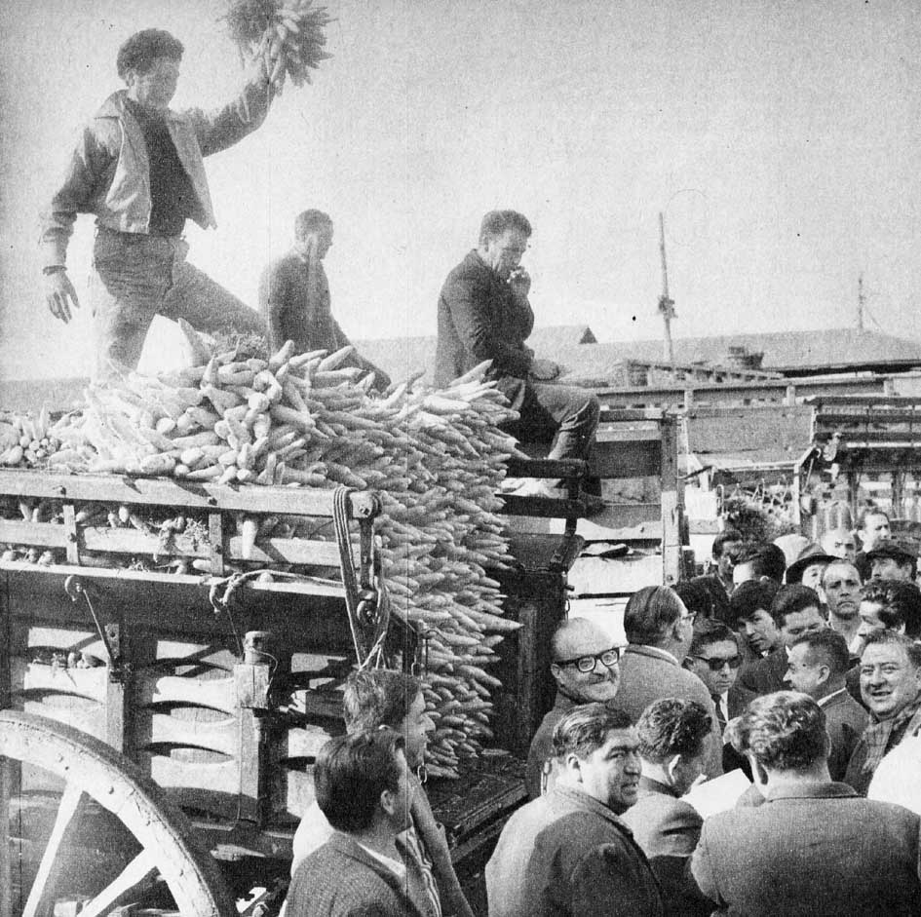

Cuando en Chile el campo producía, había hortalizas en la Vega Central de Santiago.

En los últimos meses de la UP también se produjo el desabastecimiento de estos vitales productos de chacarería.

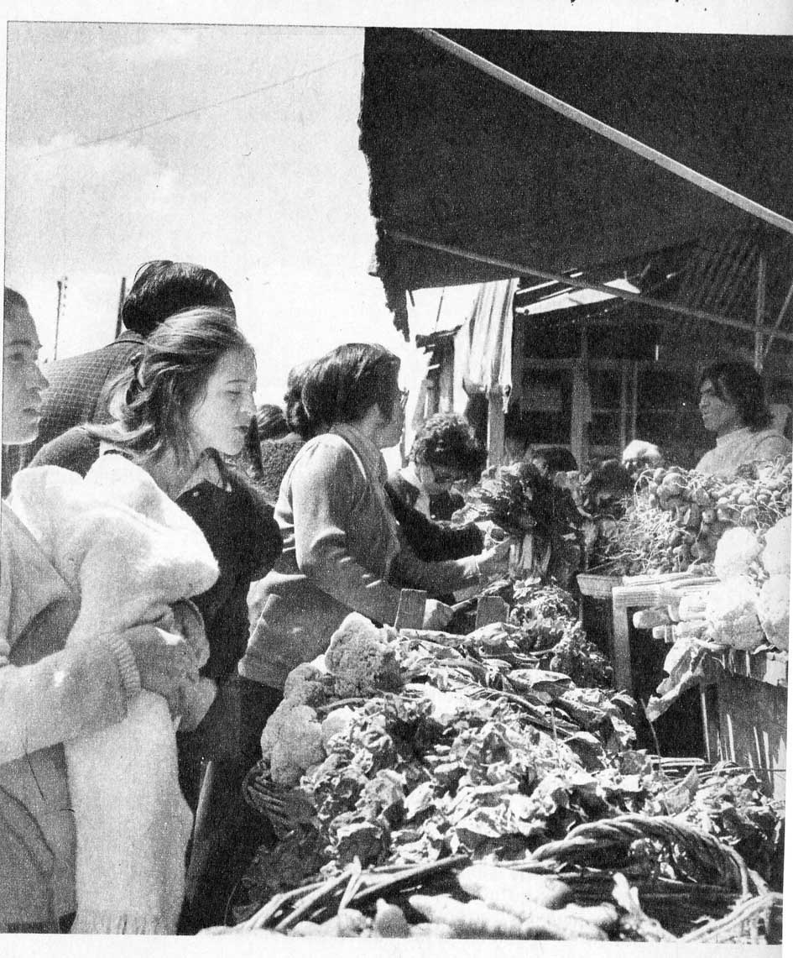

La gente compraba en la Vega incluso alimentos importados.

Chile, que había sido famoso por sus hortalizas, tenía que gastar divisas en adquirirlas en el extranjero durante el régimen marxista.

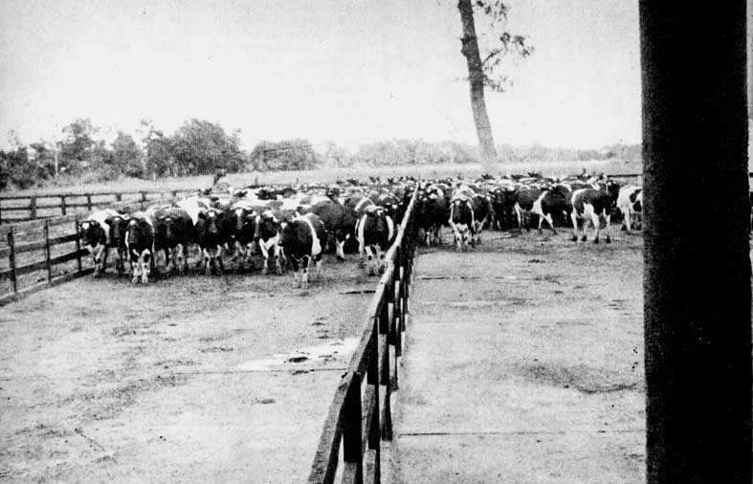

Muchos agricultores chilenos trabajaron la tierra. Es cierto que otros las habían abandonado, pero los laboriosos no eran pocos. En algunos fundos (haciendas) la cría de ganado constituía un orgullo.

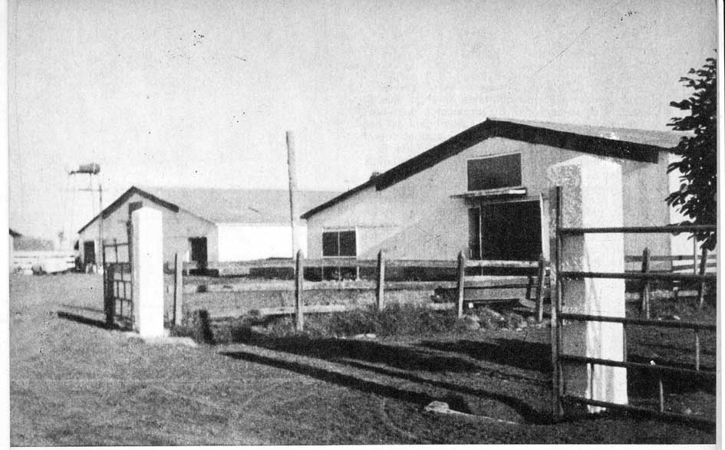

En algunos lugares, los agricultores progresistas daban a sus instalaciones una gran importancia.
Estudiosos y competentes, obtenían satisfactorios resultados.

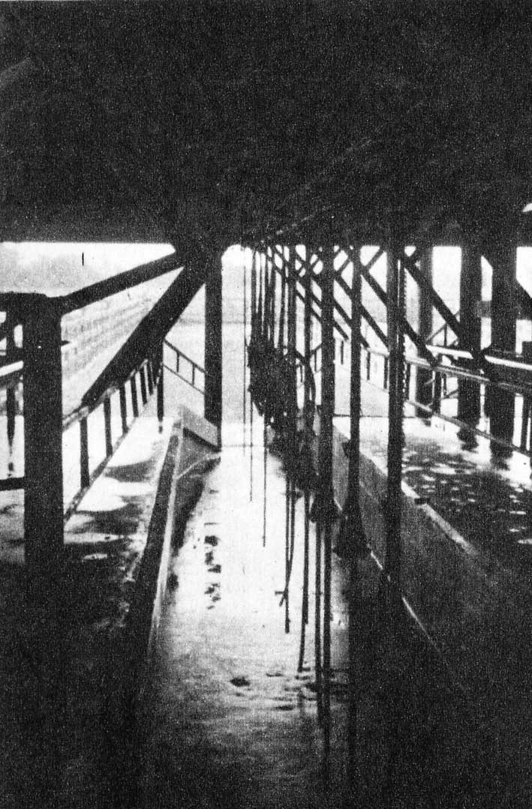

La industria lechera constituyó también, entes de la UP, uno de los rubros Importantes de la producción alimenticia de Chile.
Modernas lecherías facilitaban las cosas.

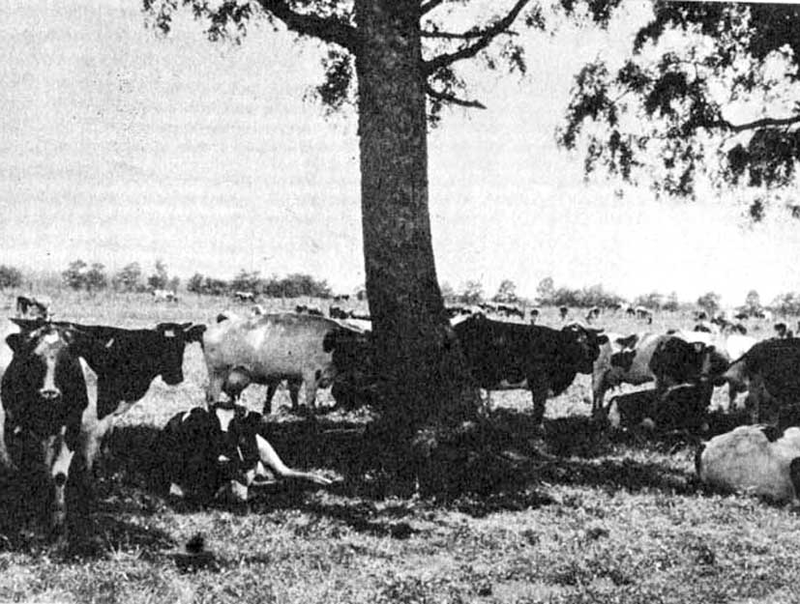

El pasto era de bueno calidad, y el forraje servía para alimentar un ganado que producía leche era destinado a la engorda y al consumo.

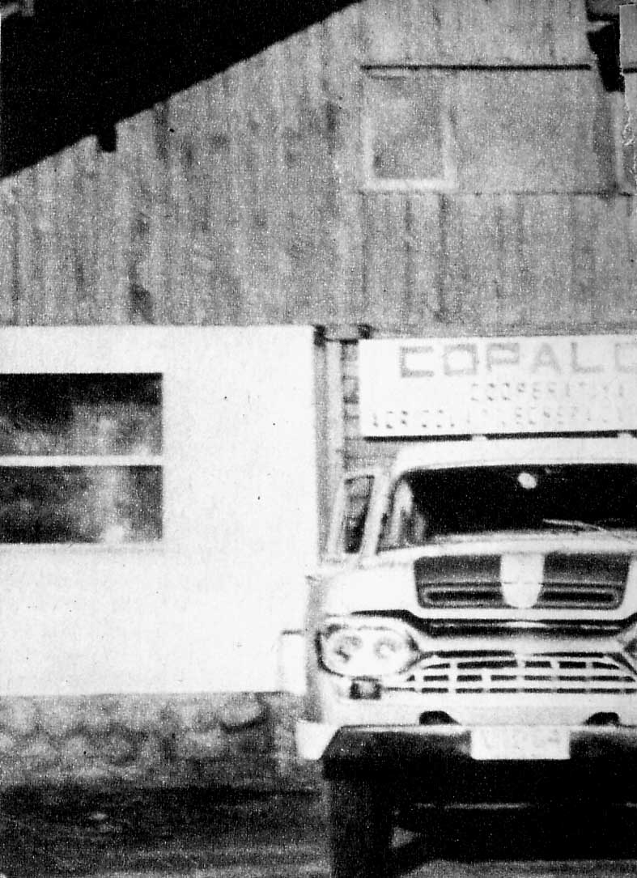
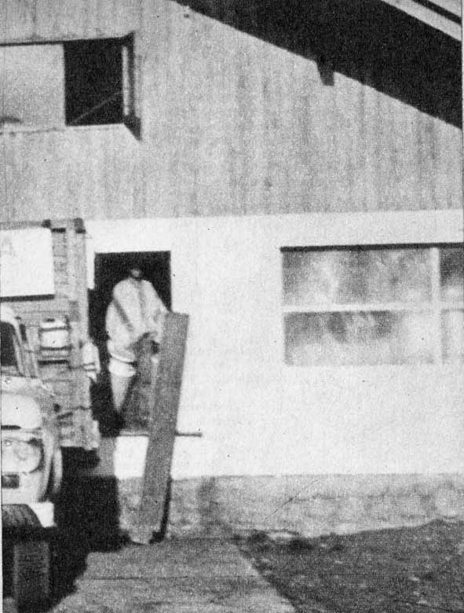

La comercialización de la leche permitía llevar a los centros masivos de consumo un alimento vital para los niños. El activismo político no sólo desaprovechó la experiencia, sino que provocó escasez y destrucción en el campo.

Baltazar Castro puede dar otro penoso testimonio.
El fue parlamentario socialista.
Cerca de la ciudad de Rancagua (a cien kilómetros al sur de Santiago) trabajaba un pequeño predio.
Allí había formado un Centro de Genética. Asimismo, cultivaba una viña. Castro, antes de que llegase la UP, decidió ayudar a romper el bloqueo con Cuba, exportando productos agrícolas.
Vendía su vino, el que embotellaba para La Habana con el nombre de "Don Balta", con el que él mismo era conocido.

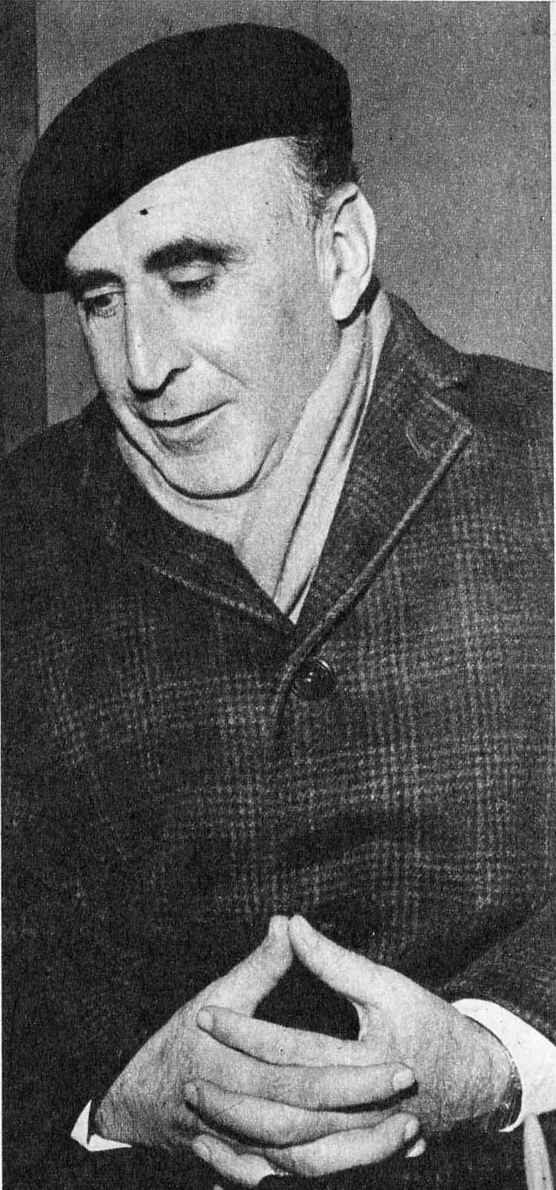

El ex senador socialista Baltazar Castro fue una de la víctimas del activismo político del campo.
Había creado un Centro Genético, pero los extremistas hicieron todo un "operativo" para apoderarse del mismo.

(Baltazar) Castro, por supuesto, votó y adhirió públicamente a la candidatura de Allende. Creía en su pasión campesina (Castro es novelista, autor de “Mi camarada padre” columnista en diarios, y escribía entusiasmado:
"Todo lo de los pastos es un mundo alucinante: que la alfalfa, que la cebada, que la avena, que el trébol, que la ballica, cada cual con su rinde por "hectárea kilo de carne" o por "hectárea litro de leche").

Pero el mundo bucólico de Castro también fue remecido cuando un día llegaron a expropiárselo. Quince campesinos del predio y sus familiares decidieron montar guardia dispuestos a no entregarlo.
Dos veces estuvieron a punto de ser masacrados.

Hoy, “Don Balta” expresa:
“Chile fue destruido por la venalidad y la mediocridad de Allende y colaboradores.
Todavía hay quienes temen al juicio de una izquierda que no fue tal, sino que estéril e inmoral, que experimentó el más terrible fracaso de que haya memoria en el desarrollo latinoamericano”
"Allende - prosigue (Baltazar) Castro -, usando una doble personalidad, emporcó al Parlamento, emporcó a la Masonería, emporcó a la izquierda, "fregó" al movimiento popular latinoamericano y dejó a Chile en las mismísimas hilachas". "

Lenguaje colorido de un hombre que ha sido minero, político, novelista y campesino.

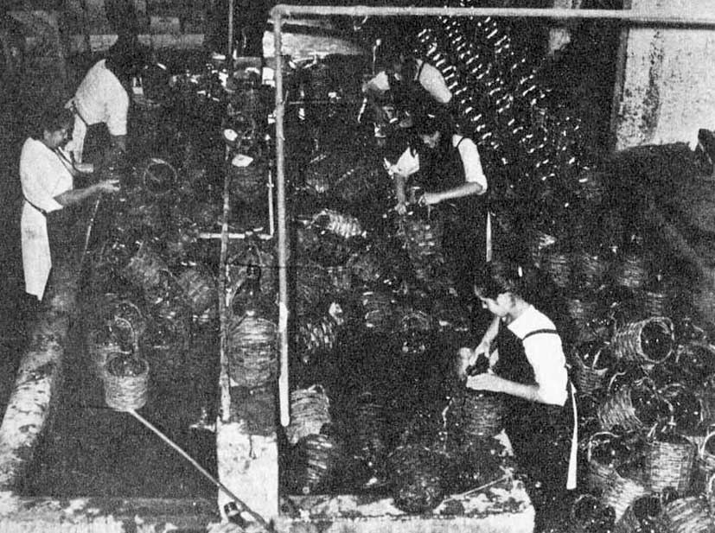
La industria vitivinícola chilena ha sido siempre famosa.
Los vinos de este país son célebres en el mundo entero, e incluso se los compara con los mejores caldos de las más cotizadas cepas.

Durante el Gobierno de la Unidad Popular esa industria fue deteriorada a través de la fijación inadecuada de sus precios.

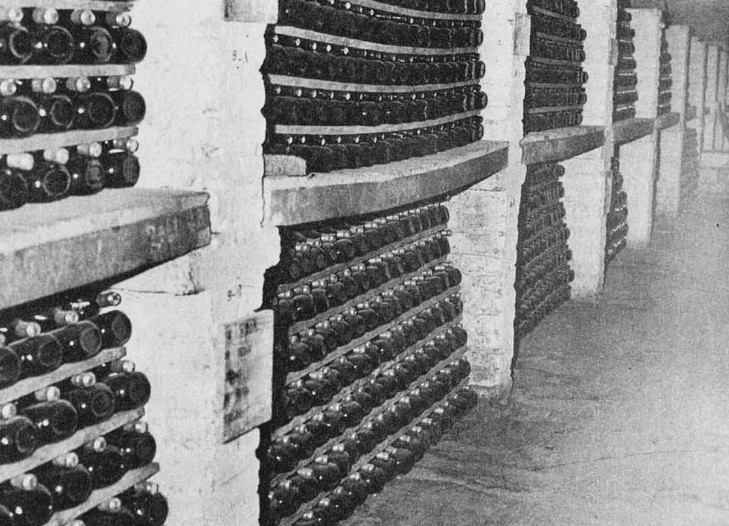
La idea de la UP era estatizar los viñedos.
A pesar del consejo de los técnicos, algunos teóricos políticos del marxismo creían que una industria tan importante no podía quedar en manos privadas.

Resultado: en Chile, país de vinos, era casi una hazaña encontrar las marcas tradicionales o de cierta calidad.
Tampoco se podía exportar.

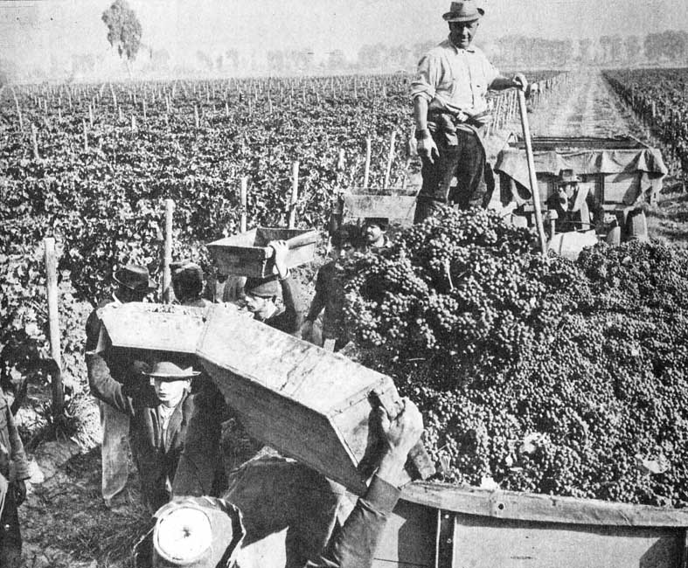
La cosecha de uva siempre fue promisoria para los chilenos.
Las viñas más famosas producían los vinos de las mejores marcas y calidades.
Buen parte de esa producción era exportada, y otra era consumida por los chilenos.
La Up - pese a anunciar que haría una revolución con gusto a vino y sabor a empanadas - sacó del consumo el vino, y deprimió tanto la industria que tampoco le era rentable exportar los caldos al extranjero.

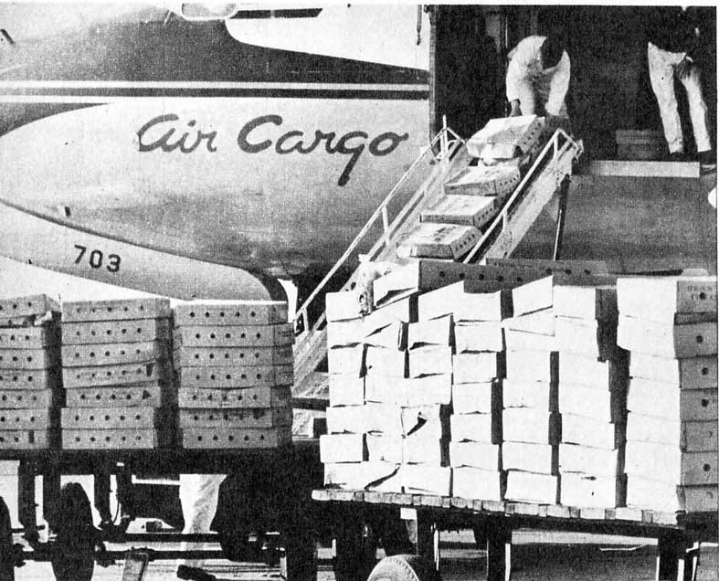
En el régimen anterior a Allende, la producción avícola permitía el auto-abastecimiento de la población chilena.

En el gobierno de la UP se importaron pollos para el consumo.

El deterioro de esa industria fue tan grande que todos los planes esbozados apenas tres años antes es esfumaron.

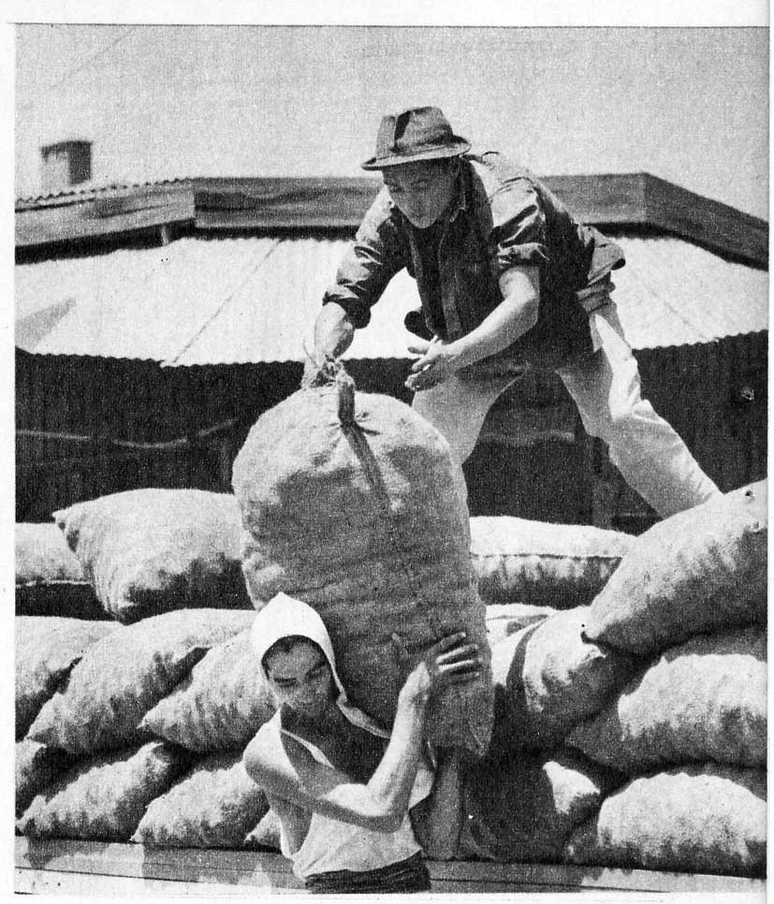

Las papas (patatas) también sufrieron la acción política de la agricultura chilena.
Ese producto, fundamental en la alimentación popular, llegó a alcanzar precios exagerados, debido a su escasez.

